PMA
Fallstudie Projekt Manager

Wolfgang SCHERER

CAMS

Charging and Accounting Mediation System

Kunde: Telekom Austria

1 Beschreibung des projektdurchführenden Unternehmens 6
1.1 Kurzbeschreibung des Unternehmens 6
1.1.1 Die Märkte der Kapsch-Gruppe: 6
1.2 Liefer- und Leistungsprogramm 7
1.3 Kurzbeschreibung des projektdurchführenden Unternehmensbereichs 8
1.4 Arten und Anzahl der Projekte 8
1.5 Beobachtungen zur Projektmanagement-Kultur 9
2 Verwendete Begriffe und Abkürzungen zum Projekt CAMS 10
3 Projekt-Kurzhandbuch "CAMS" 11
3.1 Kontext 11
3.1.1 Anforderungen 11
3.1.1.1 Systemneutralität 11
3.1.1.2 Flexibilität 11
3.1.1.3 Leistungssteigerung 11
3.1.1.4 Erweiterte Funktionalität 11
3.2 Projektdefinition 11
3.2.1 Kurzbeschreibung 11
3.2.2 Wesentliche Ziele 12
3.2.3 Vorprojektphase 12
3.2.4 Nachprojektphase 12
3.2.5 Projektphasen und Inhalte 12
3.2.6 Inhalte/Objekte 12
3.2.7 Meilensteine 12
3.2.8 Einflußgrößen 12
3.2.9 Budget 12
3.2.10 Erklärung zu besonderen Strukturen des Projekts 13
3.3 Projektorganisation 14
3.3.1 Interne Projektorganisation AT 14
3.3.2 Projektorganisation Lieferanten & Kunde 15
3.4 Projekt-Kommunikation 16
3.4.1 Firmeninterne Projektkommunikation 16
3.4.2 Unternehmensübergreifende Projektkommunikation 16
3.5 Projekt-Umwelten 16
3.6 Leistungsplanung 16
3.6.1 Projektstrukturplan 16
3.6.2 Funktionendiagramm 19
3.6.3 Meilensteine 19
3.6.4 Beispielhafte Arbeitspaket-Spezifikationen 19
3.6.4.1 AP Feature 291, PSP 1.2.5.1, "interner Projektabschluß" 19
3.6.4.1.1 Arbeitspaket-Inhalt 19
3.6.4.1.2 Arbeitspaket-Ergebnisse 19
3.6.4.2 AP Feature 373, PSP 1.4.6.2, "Table Import" 20
3.6.4.2.1 Arbeitspaket-Inhalt 20
3.6.4.2.2 Arbeitspaket-Ergebnisse 20
3.7 Terminplanung 21
3.7.1 Balkenplan Gesamtprojekt CAMS, Vorprojektphase und Projektmanagement bis Ebene 2 21
3.7.2 Balkenplan Gesamtprojekt CAMS, Design-Abschnitt detailliert 22
3.7.3 Balkenplan Gesamtprojekt CAMS, Test&Abnahme detailliert 23
3.8 Kostenplanung 24
3.9 Interaktion des Projekts CAMS mit den Unternehmenszielen innerhalb AT 25
3.10 Interaktion mit anderen Projekten 25
4 Anhang A - Projekt-Statusblatt Beispiel 26
5 Anhang B, Beispiel-Protokoll Kunden-Kernteam-Runde 27

Beschreibung des projektdurchführenden Unternehmens

Kurzbeschreibung des Unternehmens

Kapsch und die Geschichte der europäischen Telekommunikation des 20. Jahrhunderts sind untrennbar miteinander verbunden. Die Geschichte des Unternehmens ist eine Geschichte des Wachstums und Erfolges. Johann Kapsch, der Gründer, war ein Pionier der ersten Stunde und seine Heimat war Europa. Heute ist das wiedervereinte Europa der Heimmarkt der Kapsch Gruppe. Kapsch ist als Systemlieferant für öffentliche und private Kommunikationsnetze und intelligente Verkehrstelematik-Lösungen ein seit Jahrzehnten etablierter Partner namhafter europäischer Großkunden und zählt in allen Stamm-Märkten zu den marktbeherrschenden Unternehmen der Informations- und Kommunikationsindustrie.
Das österreichische Unternehmen, seit dem Gründungsjahr 1892 in Familienbesitz, ist als Muttergesellschaft der international tätigen Kapsch Gruppe durch Tochtergesellschaften, Beteiligungen und Niederlassungen in zwölf europäischen Ländern direkt, sowie in weiteren Ländern und Kontinenten durch Vertriebspartner vertreten.
Die Kompetenzzentren für Public Networks, Corporate Networks und Traffic Control Systems gehören zu den bedeutendsten Entwicklungsstandorten der Branche. Sie sind durch strategische Partnerschaften mit Technologie- und Weltmarktführern, wie Nortel, Bay, ForeSystems und Bosch, sowie durch weitere Kooperationen und internationale Forschungsprojekte in einen weltweiten Erfahrungsaustausch eingebunden.

Konsequentes Qualitätsmanagement in allen Phasen der Produktentstehung garantiert eine gleichbleibend hohe Qualität der Produkte und Leistungen. Im Zuge der jährlichen Überwachungsaudits bestätigte die Österreichische Vereinigung zur Zertifizierung von Qualitätssicherungssystemen (ÖQS) die Konformität des Qualitätsmanagementsystems gemäß ÖNORM EN ISO 9001:1994 für alle österreichischen Standorte.

Kapsch-Kunden profitieren von einem Leistungsverständnis, das Planung, Engineering, Entwicklung, Produktion, Installation und Inbetriebnahme sowie Projektmanagement, Consulting, Training, Service und Wartung umfasst. Kundennähe, individuelle Lösungen und die hohe Qualität der Produkte und Leistungen sind traditionelle Stärken, die Kapsch zu einem marktführenden Unternehmen der europäischen Informations- und Kommunikationsindustrie gemacht haben. Zur Zeit sind an die 2.000 Mitarbeiter bei Kapsch beschäftigt, die einen Jahresumsatz von ca. 4.5 Mrd. ATS erzielen.

Die Märkte der Kapsch-Gruppe:
› Bahnverwaltungen
› Regierungen und Behörden
› Energiewirtschaft,
› Versorgungsunternehmen
› Taxi- und Kurierdienste, Speditionen,
› Werkverkehr, Transportunternehmen
› Banken und Versicherungen
› Industrie und Bergbau
› Netzbetreiber
› Landesverteidigung
› Gesundheitswesen
› Hotellerie und Fremdenverkehr
› Fluglinien
› Unis, Forschungs-/Bildungsstätten
› U-Bahnen
› Handels-/Dienstleistungsbetriebe
› Mautsystembetreiber

Liefer- und Leistungsprogramm

Die Leistungen in den Hauptgeschäftsfeldern Public Networks, Corporate Networks und Traffic Control Systems umfassen jeweils Planung, Engineering, Entwicklung, Produktion, Installation und Inbetriebnahme von Komplettlösungen für die Sprach/Datenkommunikation, (Netze, Systeme, Anlagen, Geräte), sowie Projektmanagement, Consulting, Training, Service und Wartung.

Kundennähe und eine hohe Qualität der Produkte und Leistungen sind traditionelle Stärken von Kapsch.
Public Networks Corporate Networks Traffic Control Systems
Carrier Networks Portfolio
Switching-/Transmission- und Access-Systeme
Komponenten und Lösungen für paketorientierte Multiservice-Netzwerke
Next Generation Networks
Multimedia Backbone Systeme

Gesamtlösungen für Mobile Communications (GSM, GPRS, UMTS)
Kompetenzzentrum für GPRS und UMTS
Internet Services, Applikationen und Lösungen
Intelligent Networks
Kundenspezifische Integration des Service Builders in OSS Systemen
Maßgeschneiderte Services/Applikationen

Telekom IT-Solutions
Billing, Customer Care, Provisioning
Network-/Inventory-/Element-Management, OAM

Carrier Professional Services
Business Consulting, Network Optimization, Product Performance
Customer Specific Solutions and Services

Telekommunikationslösungen
Euro-ISDN-TK-Systeme und Endgeräte
IP Telefonie Lösungen
Effektivitätssteigernde CTI-Lösungen
Nachrichtenmanagement durch Unified Messaging Systeme
Multimedia Call Center und eBusiness Lösungen
Mobility Lösungen mit DECT Systemen

Lösungen für Corporate Networks
Richtfunklösungen
Backbone Netze auf ATM- und SDH-Basis
Netzwerkinfrastruktur; Verkabelungssysteme
Netzwerke für integrierte Sprach-/Datenkommunikation
Netzwerkmanagementsysteme zur Steuerung und Überwachung komplexer Daten- und Sprachnetze
Wireless LANs

Professional Services
Consulting und Planung von maßgeschneiderten Netzwerken und Applikationen
Service & Wartung von Corporate Networks
Outsourcing kompletter Sprach- und Datennetze

Kurzbeschreibung des projektdurchführenden Unternehmensbereichs
Der Bereich COAMS (Customer Oriented Applications and Management Solutions) befaßt sich seit nunmehr über 10 Jahren mit der Analyse und Realisierung von Telecom IT-Solutions. Zunächst als Grundfunktion gedacht, war dieses System in kurzer Zeit dem klassischen OAM-Bereich entwachsen. Heute stellt sich die Gesamtlösung als ein vielschichtiges kundenorientiertes Netzwerk dar. Im Zuge dieses Projekts werden Applikationen u.a. in den Bereichen OAM, Billing, Customer Care und Element/Network Management entwickelt.
Schwerpunkt von COAMS ist die Integration neuer Komponenten in eine heterogene verteilte Netzarchitektur. Die Synergien die sich daraus ergeben, bedeuten ein Mehr an Nutzen und ein Mehr an Funktionen. Für den Kunden heißt das, Aufgaben schneller erledigen zu können und dabei gleichzeitig ressourcenschonender zu arbeiten.
Das gesamte Leistungsspektrum erstreckt sich weiter über die Bereiche von:

- Systemanalyse und Spezifikation
Systemkomponenten, die eventuell bereits bestehen, werden hinsichtlich ihrer bestmöglichen Integration und der zu erwartenden Belastung für ein Gesamtsystem untersucht und bewertet. Entscheidend dabei ist, dass die Bedürfnisse der Kunden exakt erfasst und abgebildet werden.
- Design
(Eigen-) Entwicklungen und Test von Telecom IT-Lösungen.
- Customizing von Standardprodukten
Auswahl und Anpassungen desjenigen Produktes, das die Anforderungen des Kunden am besten erfüllt.
- Inbetriebnahme und Support von OAM&IT - Systemen
Das System wird funktionsbereit übergeben. Hilfestellung bei Betrieb und Wartung gehört zu unserem Service.
- Consulting
Beratung und Ausarbeitung individueller Lösungsvorschläge.
- Dokumentation und Training
Mit diesen Leistungen wird der zukünftige Anwender mit allen Funktionen und Facetten des Systems vertraut gemacht.
.
Parallel zu diesen Entwicklungen entstand auch hier ein Netzwerk zum „zentralisierten und EDV-unterstützten Betrieb“ der GSM Vermittlungssysteme. Das ursprüngliche COAMS Basissystem wurde zunächst, aufgrund sehr ähnlicher Anforderungen, großteils jenem der Telekom Austria AG nachempfunden. Dies änderte sich jedoch mit dem Auftreten von Mitbewerbern und infolgedessen gesteigerter Anforderungen erheblich. Die Ansprechstelle für Kunden, werden weiterhin zentrale Call Centers bilden.
COAMS bietet damit heute eine Reihe von Lösungen an, die es einem Netzwerkprovider ermöglicht, die Arbeit für seine Kunden effizient und problemlos zu gestalten.

Arten und Anzahl der Projekte
Die überwiegende Anzahl von Projekten in COAMS wird mit den beiden Marktführern im Festnetz-Telephonie- sowie im Mobilfunk-Telephonie-Bereich, Telekom Austria und Mobilkom Austria durchgeführt. Die Art dieser Projekte ist vom Wandel in der Rolle dieser beiden Unternehmen im Markt geprägt.
Telekom Austria ist durch alternative Anbieter und die gesetzliche Deregulierung des Festnetz-Markts mit Herausforderungen auf der Wettbewerbs- und der Kosten-Effizienz-Front konfrontiert. Die Landschaft der Projekte mit Telekom Austria spiegelt den Wandel der Position am Markt wieder. Kosten- und Terminkontrolle gewinnen immer schneller an Bedeutung.
Es existieren
- Studienprojekte (Machbarkeits-Studien)
- Consulting-Projekte (Spezifikation, Konzeption)
- Implementierungs-Projekte (Lieferung von Systemen nach Spezifikation)
Auch Telekom Austria befindet sich in einem Wandel und der Einführung der Strukturen eines projektorientierten Unternehmens. Zunehmend mehr Projekte werden TA-seitig von zertifizierten oder in Ausbildung befindlichen Projektmanagern bearbeitet.

Beobachtungen zur Projektmanagement-Kultur

In verschiedenen Bereichen des Unternehmens ist die Projektmanagement-Kultur aufgrund unterschiedlichen Ausbildungs- und Erfahrungsstands noch unterschiedlich ausgeprägt.

Eine gemeinsame Linie ist es, im Allgemeinen Kundenaufträge als Projekte abzuwickeln. Damit wird der zumeist gegebenen Projektwürdigkeit von Kundenauftragsabwicklungen im Sinne von Umfang, Neuartigkeit und der Anzahl der beteiligten Unternehmenseinheiten Rechnung getragen.

Ausbildung im Sinne des Projektmanagement sind Teil der unternehmensinternen Mitarbeiter-Ausbildungsprogramme.

Es existiert ein EDV-gestütztes zentrales Auftrags- und Kostenverfolgungssystem, welches sich jedoch im derzeitigen Stand in seiner Granularität auf gesamte Projekte und gesamte Kostenstellen beschränkt. Anfallende Leistungs- und Materialaufwände werden Projekten zugeordnet. Die für alle Mitarbeiter verbindliche Leistungserfassung bietet dem Projektmanager auf Person/Projekt genau die Zuordnung erbrachter Stunden.

Zur Erfassung und zum Controlling auf feinere Stufen der Granularität existieren in verschiedenen Bereichen (z.b. im Bereich IT-Solutions, dem der Autor angehört) eigene Software-Unterstützungen, um eine Erfassung und Kontrolle bis auf Arbeitspaket-Basis zu ermöglichen.

Der Bereich IT-Solutions hat unter der Bezeichnung "Projekt-Koordination" ein eigenständiges Project-Office eingerichtet, welches direkt der Bereichsleitung berichtet und Projektmanagern Services zur Organisation und zum Controlling von Projekten bietet. Diese Stelle koordiniert auch die Ausbildung von Projekt-Managern.

Es ist ein Prozeß und eine Terminologie zur Abwicklung von Projekten von der Projektdefinition über den Projektantrag, die -Genehmigung bis zur Statusverfolgung definiert.

Verwendete Begriffe und Abkürzungen zum Projekt CAMS
Begriff / Abkürzung | Erklärung
AMA | Automatic Message Accounting, subsummiert Erfassung von Daten zur Verrechung von Diensten in Telekommunikationsnetzen sowie deren Formate und Verarbeitung
AOSA | Arbeitsgemeinschaft Siemens/Alcatel, Lieferant des OES-E, Projektpartner der AT im Projekt CAMS
AT | Austria Telecommunications, Lieferant des OES-D, Generalunternehmer im Projekt CAMS
BEA | Amerikanische Softwarefirma, Lieferant des Transaktions-Monitor-Produkts TUXEDO
BILLING MEDIATION | Im Allgemeinen Systeme und Prozesse, die mit dem Sammeln, der Vorverarbeitung und der Übertragung von Vergebührungsdaten aus Telekommunikationsnetzen zu EDV-Systemen der Vergebührung und Rechnungslegung zu tun haben.
CAMS | Charging and Accounting Mediation System, ein Billing Mediation System für TA, Liefergegenstand des Projekts CAMS
HP-UX | UNIX-Betriebssystem-Variante der Firma Hewlett-Packard
ICL | International Computers Limited. Britische Software-Firma im Fujitsu-Konzern. 3rd-Party Lieferant des Basis-Produkts SIMS, auf dem CAMS basiert
Line | Bezeichnug für eine Teilnehmer (Subscriber) Anschlußleitung in einem Telekommunikationsnetz (im Unterschied zu "Trunk")
OAM | Operation, Administration und Maintenance, subsummiert alle Komponenten und Arbeiten zur Wartung und zum Betrieb eines Telekommunikationsnetzes
OAM-Netz | Das Österreich-weite Rechnernetz der TA, um Wartung und Betrieb im OES durchzuführen. Teil des OAM-Netzes ist das System CAMS
OES | Österreich-einheitliches Festnetz Telephon-System der TA
OES-D | Systembereich des OES, der auf Nortel DMS-100 Vermittlungssystemen beruht, geliefert von AT
OES-E | Systembereich des OES, der auf Siemens EWSD Vermittlungssystemen beruht, geliefert von AOSA
SIMS | Service Independent Mediation System, Produkt von ICL, Framework für BILLING MEDIATION, auf dem CAMS basiert
TA | Telekom Austria, Betreiber des OES, Kunde des Projekts CAMS
Trunk | Bezeichnung für Verbindungsleitungen zwischen verschiedenen Netzen (im Unterschied zu "Line")

Projekt-Kurzhandbuch "CAMS"

Kontext
Das System CAMS, "Charging and Accounting Mediation System", soll im OES-Festnetz der Telekom Austria die bisher bestehenden Billing-Mediation-Softwarekomponenten (RDNV für OES-D und RDNB für OES-D) ablösen.

Anforderungen
Im Zuge der Weiterentwicklung des OAM-Netzes soll die Rufdatennachverarbeitung überarbeitet werden, wobei folgende Zielvorgaben zu erfüllen sind:

Systemneutralität
Die zukünftige RDNV muß für das gesamte OAM-Netz (OAM-D und OAM-E) auf einer systemneutralen Plattform unter einem Standard-Betriebssystem implementiert werden,
damit doppelte Entwicklungen hinfällig werden und die Applikation OAM-weit den gleichen Funktionsumfang aufweist.

Flexibilität
Die zukünftige RDNV ist in zweierlei Hinsicht flexibel zu gestalten. Aufgrund des kommenden Wettbewerbs muß die Abrechnung neuer Dienste (AMA Trunk, Ticketauswahl,
Formatanpassungen, ...) in immer kürzeren Zeiträumen (time to market) möglich sein. Daher sollen durch modularen Aufbau der Applikation die Anforderungen neuer
Telekommunikationsdienste (ATM, CTM, ...) flexibel eingebaut werden können.

Leistungssteigerung
Die Konzentration der Rechnerstandorte im zukünftigen OAM-Netz erfordert von der RDNV die Verarbeitung von Datenmengen, die mit der derzeitigen Applikation nicht mehr
erfüllbar sind. Daraus ergeben sich vor allem Anforderungen an die zukünftige Plattform.

Erweiterte Funktionalität
Zusätzlich zu den bestehenden Funktionen müssen weitere Funktionalitäten wie Verteilfunktion, Pre-Rating, etc. möglich sein.

Aufgrund der in nächster Zukunft kommenden Anforderungen (AMA Trunk Stufe 2, Einbindung ATM, ..., Liberalisierung des Telekommunikationsmarktes) besteht bereits jetzt
dringender Handlungsbedarf für die Entwicklung und Realisierung einer neuen RDNV. Durch ihre Eigenständigkeit im OAM-Netz kann sie leicht von den derzeitigen Plattformen
losgelöst werden und beispielhaft für zukünftige andere Applikationen auf einer neuen Plattform im OAM-Netz umgesetzt werden.

Im Zuge der Neuentwicklung der Rufdatennachverarbeitung im OAM wird eine Umbenennung der Applikation gemäß ihren Aufgaben auf

"Charging & Accounting Mediation System (CAMS)"

durchgeführt. Diese Nomenklatur wird auch im weiteren für die zukünftige Applikation verwendet.

Projektdefinition

Kurzbeschreibung
Erstellung, Lieferung und Inbetriebnahme eines OES-weiten, auf Standardprodukten basierenden Billing-Mediation Systems zur Ablöse der existierenden, im Betrieb befindlichen beiden Softwaresysteme.

Wesentliche Ziele
- 8 Standorte mit CAMS im Echtbetrieb in befriedigender Qualität
( "befriedigend" ist Terminus der Kundenspezifikation und wird durch gemeinsame Workshops und im Rahmen der Projektverfolgung vereinbart und abgestimmt)
- Außerbetriebnahme der bisherigen Systeme RDNB und RDNV
- Betriebspersonal geschult

Vorprojektphase
- Untersuchung von Standard-Produkten
- Verabschiedung der Spezifikation mit Telekom Austria

Nachprojektphase
- Vereinbarte Nacharbeiten im Rahmen des Systemunterstützungsvertrages
- Wartung des Systems im Rahmen des Systemunterstützungsvertrages

Projektphasen und Inhalte
- Produktauswahl und Beauftragung Basisprodukt
- Abnahme Basisprodukt
- Design Anpassungsentwicklung
- Test
- Abnahme mit Kunden
- Schulung Betriebspersonal
- Parallelbetrieb im Kundensystem
- Projektabschluß

Inhalte/Objekte
- System HP-Hardware / HP-UX Betriebssystem
- 3rd-Party Software ICL SIMS, BEA TUXEDO(Transakt.Monitor), Sterling Connect(FileTransfer), SIEMENS OpenFT(FileTransfer), Limes FLAM(Komprimierung)
- Anpassungs-Applikationsentwicklung
- Training, Dokumentation

Meilensteine
- Kundenauftrag
- Basisprodukt beauftragt
- Hardware installiert
- Basisprodukt abgenommen
- Anpassungsentwicklung und Test abgeschlossen
- Betriebspersonal geschult
- Kundenabnahme abgeschlossen
- Parallelbetrieb abgeschlossen, Echtbetrieb aufgenommen, Projekt beendet

Einflußgrößen
- Marktdruck auf Kunde
- Hohe Erwartungshaltung auf Funktionsumfang
- "Vorgabe" durch nicht miteinander abgestimmte existierende Systeme
- erstmalige Zusammenarbeit der OES-Lieferfirmen
- erstmalige enge Einbindung eines Drittlieferanten in Verbindlichkeiten gegenüber Kunde

Budget
- 38000 Mannstunden interner Aufwand
- 36 Mio. ATS Sondereinzelkosten

Erklärung zu besonderen Strukturen des Projekts
- Das Projekt wurde begonnen, als mit einem Auftrag seitens des Kunden binnen kurzer Frist zu rechnen war. Zu diesem Zeitpunkt wurde auch eine Vor-Beauftragung des Basis-Lieferanten ICL vorgenommen. Durch Verzögerungen seitens der Auftragsvergabe mußte das Projekt mittels eines geordneten "Freeze"-Vorganges auf Lieferantenebene bis zur Auftragsvergabe "eingefroren" werden.
- Die Wertschöpfungskette innerhalb des Projekts ist aus Gründen der Know-How-Verteilung und des technischen Aufbaus des Systems nicht linear:
- Vorgesehen ist (für den linearen Fall), daß ICL ein Grundprodukt liefert und AT und AOSA die für das Projekt CAMS spezifischen Anpassungen vornehmen. Dies ist aus Gründen des Know-How-Aufbaus nicht in der zur Verfügung stehenden Zeit möglich
- ICL liefert eine Basisversion des Systems (Grundprodukt inklusive Anpassungen), parallel dazu findet bei AT&AOSA Know-How-Aufbau statt.
- Da ICL nicht das spezifische Know-How hat, um die spezifischen Anpassungen für die Basisversion alleine vorzunehmen, liefern AT und AOSA Conversion-Komponenten (für deren Erstellung das Know-How während der "Freeze"-Phase aufgebaut wurde) zu, ICL bündelt die Basisversion
Aus diesen Gründen findet eine Übergabe von Komponenten von AT und AOSA an ICL zur Integration statt, wohingegen in einer idealen linearen Konstruktion nur Lieferungen von ICL zu AT/AOSA erfolgen würden.

Projektorganisation

Interne Projektorganisation AT
Rolle | Name
Projekt Auftraggeber (PA) | Dieter Dungl (Ddungl)
Projektleiter (PL) | Wolfgang Scherer (WS)
Ergebnisverantwortlicher Vertrieb (EV) | Michael Paula (Mpa)
Partner- und Vertragsmanagement | Harald Kridl (HK)
 | Dieter Koller
Projektteam Entwicklung | Christoph Brandner (PV-D)
 | Georg Polenik (GP)
 | Franz Kashofer (FK)
 | Reinhard Skarbal (RS)
 | Christopher Prengel (CP)
 | Günther Plank (Gplank)
Projektteam Test und Abnahme | Günter Bauer (PV-T)
 | Edgar Bergmann (EB)
 | Jan Mandl (JM)
 | Josef Prober (JP)
Projektteam Installation und Support | Michael Benes (PV-TAS)
 | Alexander Linhart (AL)
Projektteam Dokumentation und Schulung | Herbert Nemeth (PV-DT)
 | Thomas Mikulka (TM)
 | Stefan Pawlata (StP)

Projektorganisation Lieferanten & Kunde
Das Projekt wurde von insgesamt 4 Unternehmen abgewickelt:
- Telekom Austria als Kunde
- Austria Telecommunications / AT als Generalunternehmer
- AOSA als Lieferant/Integrator für OES-E-spezifische Komponenten
Abbildung 1, Projektorganisation unternehmensübergreifend

Telekom Austria-Abnahme und Projektverantwortliche

AT Projekt-Team

AOSA Projekt-Team

CAMS Kernteam
PL
PL
PL
PM

ICL Projekt-Team
PL
PL
PL
Telekom Austria OAM-ProjektAusschuß
PA
PA
PA
- ICL als Lieferant des Basisprodukt SIMS und dessen Projekt-erforderliche Anpassungen und Support

Projekt-Kommunikation

Firmeninterne Projektkommunikation
Operative Projektsteuerung trifft im Anlassfall (Initiator: Projektleiter oder Projektgruppen-Verantwortliche) zusammen.
Agenda: Controlling Termine auf Arbeitspaket-Ebene

Auftraggeber-Controlling tritt im 2-4-Wochen-Abstand zusammen.
Agenda: Controlling Kosten, Termine auf Phasenebene, Meilensteine

Unternehmensübergreifende Projektkommunikation
Projektleiter-Runde AT/AOSA/ICL:
Telefon-Konferenz wöchentlich bis zur erfolgten Abnahme der Basisversion von ICL (6.11.2000).
In der Endphase der Abnahme (ab 15.10.2000) tägliche Telefonkonferenz.
Agenda: Fortschrittskontrolle auf Arbeitspaket-Basis, Statistik aufgetretener Fehler, Behebungsplanung

Projekt-Kernteam TA/AT/AOSA:
Tritt in 2-wöchigem Abstand zusammen.
Teilnehmer: Projektleiter TA, AT, AOSA, optional Abgesandter des TA-"OAM-Projektausschusses"
Agenda: Fortschrittskontrolle der Abnahme-, Rollout- und Testbetriebsaktivitäten, Problemstatistik, Behebungsplanung, Terminkontrolle.
Kapitel 5, Anhang B, Beispiel-Protokoll Kunden-Kernteam-Runde, zeigt ein (gekürztes) Beispiel eines Protokolls einer Kernteam-Runde.

TA-OAM-Projektausschuß:
Tritt in 2-wöchigem Abstand zusammen
Teilnehmer: kommerzielle Vertreter der Lieferfirmen aller OAM-Projekte der TA
Agenda: Termin- und Fortschrittskontrolle aller OAM-Projekte der TA, Statusfeststellung (3 Stufen), Anforderung von Maßnahmen

Projekt-Umwelten
Tabelle 1 erfolgsrelevante Projektumwelten
Personen/Gruppen/  Faktoren | Einstellung zum Projekt | Erwartungen/ Befürchtungen | Maßnahmen
Projektauftraggeber AT | + Strategisch wichtiges Projekt, muß Erfolg haben für weiteres Geschäft | + Zusammenarbeit mit AOSA sichert Geschäft  - Mißerfolg gefährdet weiteres Geschäft | Intensive Einbindung, Entscheidungs-transparenz, Reporting mit Gewicht auf Kunden-Erfolgssicht und Kostenrahmen
Projektauftraggeber TA | Teures Projekt, wichtig für zukünftige Business-Cases. Muß erfolgreich sein um eigene Rolle zu sichern. Muß Personal einsparen und Betrieb billiger machen. | + Breite Plattform mit vielen Erweiterungs-möglichkeiten  - Terminsituation  - Akzeptanz  - Funktionsumfang zu gering | Kommunikation mit Gewicht auf Termin-Transparenz
Projektteam AT | Erstmals ein 3rd-Party-Produkt anpassen. Zusammenarbeit mit bisherigem Nahezu-Konkurrenten (AOSA) | + neue Plattform  - unser eigenes war sicher besser  - wir haben keinen Einfluß auf das, was ICL macht  - Sprachschwierigkeiten | - Solide Plattform-Ausbildung  - Solide Basis-Produkt-Ausbildung  - Auswahl des Teams nach Bereitschaft für neue Bedingungen
Projektteam AOSA | Erstmals ein 3rd-Party-Produkt anpassen. Zusammenarbeit mit bisherigem Nahezu-Konkurrenten (AOSA) | - wir haben das Produkt nicht ausgesucht, ist das wirklich OK? | - Basisprodukt-Ausbildung
Projektteam TA | + Neues System, interessant, aber auch unsicher, ob alles gut geht, im Besonderen unter dem Druck des Markts und des Managements | + alles wird besser  - wird das neue alles können, was das alte konnte?  - wird es uns wirklich Arbeit sparen ?  - neue Plattform, neue Systeme, wer wird uns schulen | - Einbindung in Spezifikations-Arbeit  - Workshops mit Betriebspersonal zur Erfassung der Anforderungen
Projektteam ICL | Großes Geschäft. Erstmals nicht selbst Lieferant, sondern über Partner.  Ablauf mit TA ist anders als mit anderen ICL-Kunden | + relativ großes Umsatz-Volumen  - Zweifel an Skills von AT/AOSA | - Gemeinsame Development-Arbeitsgruppen  - AT/AOSA Entwickler auf längere Zeit bei ICL, um miteinander zu arbeiten

Tabelle 2, Erfolgsrelevante Einflußfaktoren
Einflußfaktor |  | Auswirkung | Maßnahmen
Existierende Systeme | 2 verschiedene, über Jahre gewachsene Systeme, maßgeschneidert von AT und AOSA für TA | Mögliche Akzeptanz-Probleme eines "non-tailor-made" Systems | Aufwand für Abbildung und abgestimmte Ablöse bisheriger betrieblicher Abläufe
Marktsituation Telekom-Markt | Druck auf Kosten. Effizienzsteigerung notwendig, mehr Leistung zu geringeren Kosten. Schnellere Time-To-Market. Deregulierung. | Mögliche "Überfrachtung" des Systems mit Konsequenz der Nicht-Erfüllung der Erwartungen | Abfrage möglicher (noch) nicht spezifizierter Erwartungen und Darstellung eines Wegs zur Erfüllung (auch nach CAMS-Projektende)

Leistungsplanung

Projektstrukturplan
Das Projekt ist in 7 Abschnitte unterteilt

- Vorprojektphase
alle Aktivitäten vor dem eigentlichen Start des Projekts
- Projektmanagement
Projektmanagement-Aktivitäten. Projektstart/Controlling/Abschluß
- Vertrieb&Commercial
Vertriebliche und Vertragliche Aktivitäten
- Design
Entwurf, Implementierung, Design-Test und technische Dokumentation der als Anpassungsentwicklung erstellten Software-Komponenten sowie Hardware-Dimensionierung und Plattform-Konfiguration
- Test&Abnahme
Integrationstest der gesamten Systemkonfiguration, Abnahme der zugelieferten Komponenten von ICL, Abnahme des Gesamtsystems mit TA
- Training&Dokumentation
Kundendokumentation und -Schulung
- Rollout&Testbetrieb
Installation und Inbetriebnahme der System-Standorte, Betreuung des Testbetriebs

Der Projektstrukturplan gibt bis zu Ebene 3 die Arbeitspakete mit ihren Namen, der Einordnung in die Struktur (PSP-Code) und dem Namenskurzzeichen des Verantwortlichen für die Durchführung des Arbeitspakets

Funktionendiagramm
Für das Projekt CAMS wird kein eigenes Funktionendiagramm gepflegt, da im Projektstrukturplan die Zuordnung von Verantwortlichen (Durchführungsverantwortung) zu Arbeitspaketen festgehalten ist.

Meilensteine
Meilenstein | Beschreibung/Inhalt | Nicht-Inhalt | (vorauss.) Datum
Produktauswahl erfolgt | Auswahl eines Basisproduktes, auf dem CAMS aufsetzen soll ist abgeschlossen, Produktentscheidung getroffen | Noch keine Verträge abgeschlossen mit Lieferfirmen | Do 01.04.99
Kundenbestellung erfolgt | Auftrag anhand des gelegten Anbots von Kundenseite eingegangen |  | Mi 22.12.99
Projekt mit AOSA,ICL,TA neu gestartet | Projekt nach "Freeze"-Phase gestartet, externe Organisation und Kommunikation definiert. |  | Mo 10.01.00
Projekt abgeschlossen | Projekt beendet, System in Gewährleistungs/ Wartungsphase übergeführt, Projektorganisation aufgelöst, Nacharbeiten definiert und mit Kunden abgestimmt. |  | Fr 28.09.01
Übergabe AT-Development an ICL | Komponenten der Zuarbeit von AT und AOSA an ICL zur Basisversion komplett zur Integration übergeben |  | Mo 07.08.00
Basisversion von ICL bereitgestellt | Basisversion des Gesamtsystems an AT und AOSA zur Prüfung und Abnahme inkl. Dokumentation übergeben |  | Mo 25.09.00
Basisversion von ICL abgenommen | Vereinbarte Funktionalität der Basisversion komplett von AT/AOSA mit ICL abgenommen, vertraglich definierte Abnahmekriterien erfüllt, Nacharbeiten definiert, terminisiert und abgestimmt.  ZAHLUNGSRELEVANT AT/AOSA an ICL |  | Mo 06.11.00
Beginn Echtbetrieb ZSB | Standort ZSB in gesamter vorgesehener Funktion mit Kunden abgenommen, in Produktionsbetrieb übergeführt, Nacharbeiten definiert und abgestimmt.  ZAHLUNGSRELEVANT 1.Teilbetrag TA an AT/AOSA |  | Fr 22.12.00
Echtbetrieb aufgenommen | Alle Standorte in Produktionsbetrieb übergeführt, Nacharbeiten definiert, terminisiert und abgestimmt.  ZAHLUNGSRELEVANT 2.Teilbetrag TA an AT/AOSA |  | Fr 28.09.01

Beispielhafte Arbeitspaket-Spezifikationen
Stellvertretend für alle Arbeitspakete des Projekts CAMS wurden 2 verschiedener Qualität ausgewählt:

AP Feature 291, PSP 1.2.5.1, "interner Projektabschluß"
Dies ist ein organisatorisches Arbeitspaket, das AT-intern vom Projektleiter (WS) durchzuführen ist.

Arbeitspaket-Inhalt
- Projekt CAMS AT-unternehmensintern abschließen
- geliefertes System in Wartungsphase überführen
- kommerzieller Abschluß
- Projektdokumentation finalisieren
- Abschluß-Workshop planen und durchführen

Arbeitspaket-Ergebnisse
- Abschluß-Workshop mit Team und Auftraggeber gehalten
- Abschlußbericht abgestimmt
- Projekt-Team beurteilt, Prämien vergeben
- Projekt-Team aufgelöst
- System von Customer-Support übernommen
- Abschlußfeier terminisiert
- Auftragsnummern geschlossen
- Backup von allen Projektdaten gesichert mit Stand Projektabschluß:
- Software-Versionkontroll Datenbank von Development Rechner HADES
- Projekt-Daten vom Fileshare \\KENOBI\COAMS-Kunden\Telekom_A\Projekte\CAMS

AP Feature 373, PSP 1.4.6.2, "Table Import"
Im Unterschied zum ersten Beispiel-AP ist dies eines mit konkret fachlicher Aufgabenstellung. Es handelt sich um Analyse, Design, Implementierung und Design-Test einer spezifischen Software-Komponente

Arbeitspaket-Inhalt
Ermittlung der Möglichkeit und Methode, eine CAMS-Lookup-Table in geordneter Art und Weise unter Versionskontrolle von einem externen System zu importieren. Der Anwendungsfall ist der Import der Bündel-Code-Tabelle aus dem BSR-D in das OAM-CAMS. Erstellung der dazu benötigten Software-Komponenten.

Arbeitspaket-Ergebnisse
- Beschreibung der Methode und der Konfiguration im CAMS-Betriebshandbuch
- Erstellung und Design-Test des Import-Name-Translation-Moduls
- Default-Konfigurationsdaten für Bündel-Code-Tabelle in Default-Datafill im Software-Package CAMS
- Design-Test des Table-Import für Bündel-Code-Tabelle

Terminplanung

Balkenplan Gesamtprojekt CAMS, Vorprojektphase und Projektmanagement bis Ebene 2

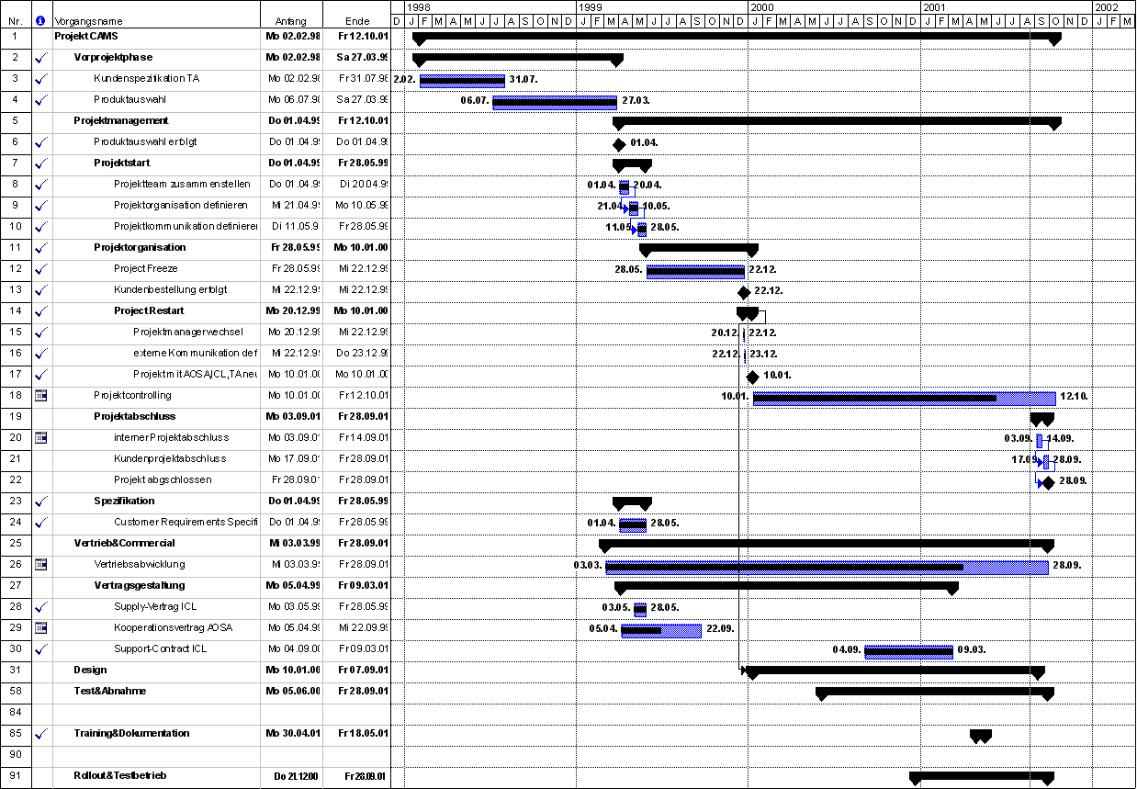

Balkenplan Gesamtprojekt CAMS, Design-Abschnitt detailliert
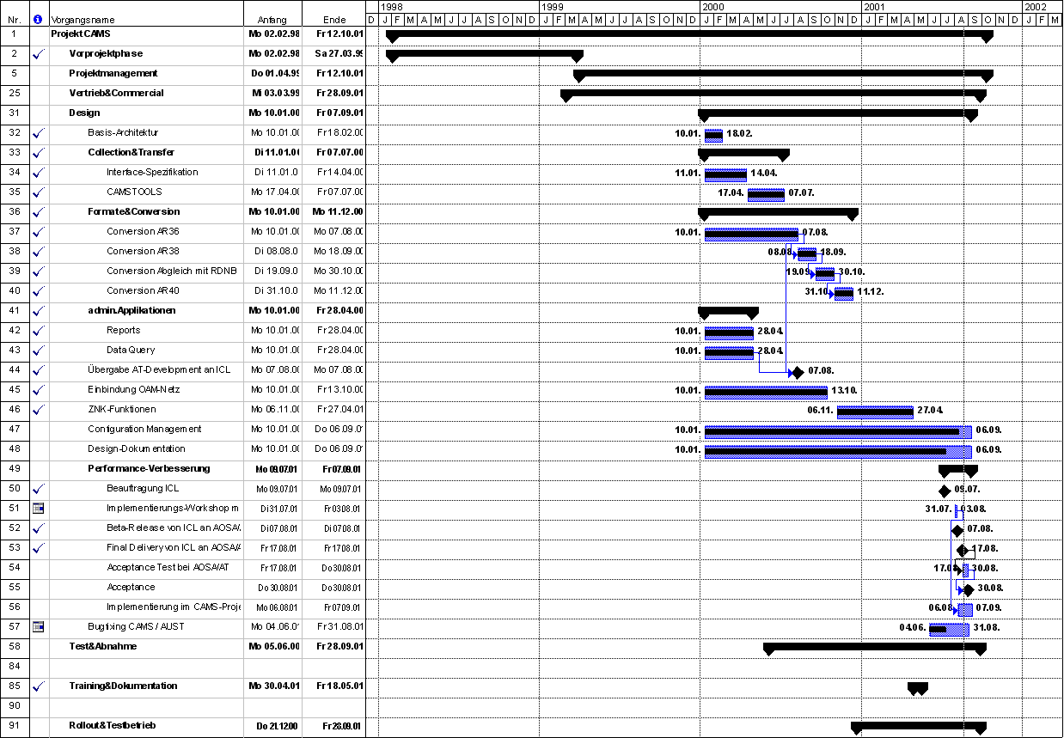

Balkenplan Gesamtprojekt CAMS, Test&Abnahme detailliert
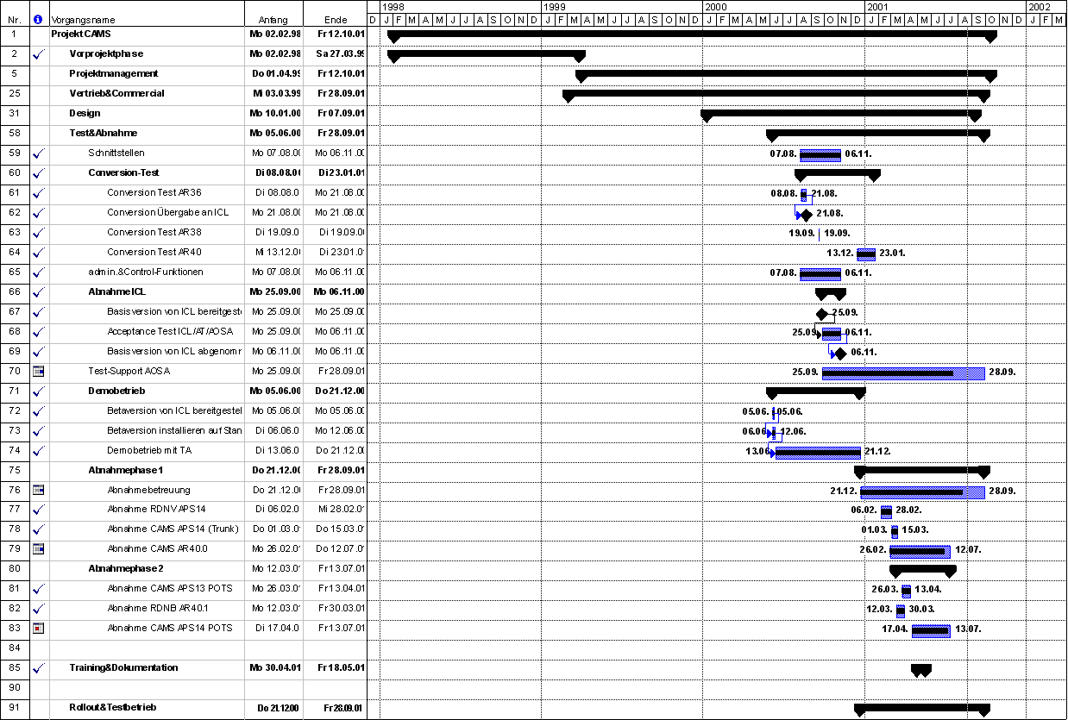

Kostenplanung
Die Kostenplanung im Projekt CAMS wird in folgender Granularität durchgeführt:

Abschnitt | Kostenart | Basis-kosten | Istkosten | Cost To Complete | Hochrechnung
ProjektMgmt | Material
 | Sondereinzelkosten
 | Personal-Stunden
Commercial | Material
 | Sondereinzelkosten
 | Personal-Stunden
Design | Material
 | Sondereinzelkosten
 | Personal-Stunden
Test&Abnahme | Material
 | Sondereinzelkosten
 | Personal-Stunden
Rollout & Testbetrieb | Material
 | Sondereinzelkosten
 | Personal-Stunden
Training & Dokumentation | Material
 | Sondereinzelkosten
 | Personal-Stunden

Für jede der Phasen werden 3 Kosten-Kennzahlen erfaßt und einem Controlling unterzogen:
- Material: Alles zu Beschaffende oder aus dem eigenen Unternehmen aus Lagerstand bezogene
- Sondereinzelkosten: externe Leistungen, Lizenzkosten, Reisekosten, 3rd Party Consulting, ...
- Personal-Stunden: Leistungsstunden, die von KAPSCH-Personal diesem Projekt zugeordnet erbracht werden.
Die zentrale EDV liefert diese Zahlen, nachdem die Kosten entstanden sind, im Monatsabstand und aufgeteilt auf Kostenstellen (1 Abteilung (z.b. Design, Test, Training, Doku, Support) = 1 Kostenstelle)

Ein Support-Tool schlüsselt die Leistungsstunden pro Monat nach Mitarbeiter auf.

Vom Projektleiter wird in Abstimmung mit dem Projektstrukturplan die Zuordnung der Leistungsstunden aus der Mitarbeiter-Aufschlüsselung zu Projektphasen vorgenommen und so die jeweils aktuellen Ist-Kosten ermittelt.

In der Auftraggeber-Controlling-Runde wird die Kostensituation Plan/Ist/Cost-To-Complete/Hochrechnung reviewed und gegebenfalls eine Nachplanung in der zentralen EDV veranlaßt.

Kapitel 4, Anhang A - Projekt-Statusblatt Beispiel, zeigt ein Beispiel der Status-Information, die in der Auftraggeber-Controlling-Runde abgestimmt wird.

Interaktion des Projekts CAMS mit den Unternehmenszielen innerhalb AT
Unternehmensziel | Abbildung in CAMS
Sicherung des bestehenden Geschäfts | Das gelieferte System CAMS stellt die Billing-Mediation-Produktlinie beim Stamm-Kunden TA auf neue Beine mit Zukunftsperspektiven
Mehrfach einsetzbare Lösungen | Durch die Partnerschaft mit dem Lieferanten ICL für das Produkt SIMS kann im gesamten TA zugänglichen Markt SIMS als Standard für Billing-Mediation eingesetzt werden
Partnerschaften | Mit den Firmen ICL und AOSA aufgebaute Partnerschaft kann auch in weiteren Projekten eingesetzt werden.
Neue Produkte / Geschäftsfelder | Das Produkt SIMS löst die bisher vorhandenen proprietären Proodukte im Bereich Billing Mediation auf neuerer Technologie ab. Damit kann auch bei weiteren Kunden im Bereich Billing Mediation gearbeitet werden.
Fokus Endkundennutzen | CAMS stellt dem Kunden TA eine modernere, flexiblere Lösung zur Billing Mediation bereit, die auch zur Kostenoptimierung beiträgt.

Interaktion mit anderen Projekten
Durch seine relativ lange Laufzeit interagiert CAMS mit den jährlichen Upgrades der Netz-Elemente beim Kunden TA, die neue Software-Versionen mit sich bringen, was wiederum auch, durch geänderte Datenformate an der Schnittstelle zum System CAMS, Auswirkungen auf CAMS hat.

Projekt | Auswirkungen auf CAMS | Beeinflussung durch CAMS | Maßnahmen
TA-LU 2000 | Datenformate Conversion AR38 implementieren | Da CAMS nicht vorhanden, muß alte Billing Mediation upgraded werden | Zusatzaufwand eingeplant
TA-LU 2001 | Datenformate Conversion AR40 implementieren | Da CAMS nicht von Anfang an in Betrieb, muß teilweise alte Mediation upgraded werden | Zusatzaufwand eingeplant
TA-LU 2002 | Tests beginnen im November => CAMS muß davor in Betrieb sein | Muß vermieden werden, da kein Zusatzaufwand eingeplant. | Durch geeignete Terminplanung Fertigstellung von CAMS vor Oktober.

Anhang A - Projekt-Statusblatt Beispiel

3019619 Projekt-Statusinformation 17.07.2001

Projekt-Beschreibung mit Stichtag 17.07.01 (=2001kw29):
CAMS (TADC)  Kunde: POST-TELEKOM-1011 |  |  |  | Projektauftraggeber: DUNGL DIETER  Ergebnisverantwortlicher: PAULA MICHAEL  Projektleiter: SCHERER WOLFGANG
Bestellt: 93.280.988,-  Planumsatz: 93.000.000,- |  | Fakturiert: 49.480.248,-  Ist-Erlös: 0,- |  | Status Auftrag: voll bebuchbar (12), PlanUmsatz!
Dauer gesamt: 216W | Beginn: 199731  Ende: 200139 |  | verbleibende Dauer ab Stichtag: 9w | Status allgemein: Kostenabweichung: -3%  ISTKOSTEN! (Soll:107069583,-), Projektende?
Projekt-Ende-Termin (JJJJWW): | 200139

Plan/Soll/Ist-Vergleich:
 | Ist | Soll-Status | Plan | +/- Änderungen  bis Projekt-Ende
Material | 37.100.702,- | SollMat:38703704,- | 40.000.000,- | Mat: +/- 0
SoEk | 34.307.280,- | SollSoEk:34639815,- | 35.800.000,- | SoEk: +/- 0
Leistung | 40.310Mh  35.908.679,-  (ATS 891,-/Mh) | SollMh:39241Mh/33726065,- | 40.555Mh  34.855.646,-  (ATS 859,-/Mh) | Kst: 7630 + 340 Mh  Kst: 7638 + 120 Mh  Kst:____ +/-  Kst:____ +/-  Kst:____ +/-  Kst:____ +/-
Summe: | 107.316.661,- | 107.069.583,- | 110.655.646,-

Ursachen für Abweichungen:
Performance von TA als noch nicht ausreichend für Inbetriebnahme erkannt
=> bisher optionale Performance-Verbesserungen
(PSP 1.4.10.7, "Implementierung im CAMS-Projekt") sind nun mandatory durchzuführen.
=> Designaufwand (KSt 7630) und Testaufwand (KSt 7638)
Reports haben zu Diskussionen geführt:
=> es wird ein definitives Reports-Pflichtenheft erstellt und
=> Reports noch einmal angepaßt
=> Designaufwand für Pflichtenheft und Anpassung (KSt 7630, 60 Mh) sowie Abnahme/Support (KSt7630, 20h)
=> Testaufwand (KSt 7638, 20 Mh)

notwendige Maßnahmen für Einhaltung der Planung:
Definition der Performancezahlen, mit TA verabschieden (mündliche Übereinstimmung besteht bereits)
Abstimmung und Verabschiedung des Report-Pflichtenhefts

Meilensteine bis Projektende:
Datum | Meilenstein
31.8.2001 | Beginn überwachter Echtbetrieb
28.9.2001 | Echtbetrieb aufgenommen (BZB, Zahlungsrelevant 2. Teilbetrag)

Projektbeurteilung:  (ankreuzen) | ☺ |  |  | ☹ |  |  |  | Info | Begründung
Umsetzungsdynamik: | <tbr> |  |  |  |  |  |  | Aktivität ok (1069Mh)
CPM-Aktualität: | <tbr> |  |  |  |  |  |  | CPM-ID: 12
Projekt-Fortschritt (%): | 20 | 40 | 60 |  | 80 | 100 | Projektende? |  | <tbr>

Anhang B, Beispiel-Protokoll Kunden-Kernteam-Runde
Das Kernteam pflegt eine "Fragen/Fehlerliste", in der offene, während der Abnahme aufgetretene Fragen oder Probleme verfolgt werden. Besondere Themen werden eigens behandelt.
Das folgende Protokoll ist etwas gekürzt, die immer enthaltenen Elemente sind enthalten.

Protokoll CAMS Kernteam-Meeting 20010727

Reporting:
----------

AT/AOSA haben das Report-Pflichtenheft im Entwurf vorgelegt. Hr. Skarbal (AT) und Hr. Zima werden am 6.8. das Pflichtenheft abstimmen, danach folgt Termin für die Abnahmebereitstellung der dem Pflichtenheft entsprechenden Funktionen.

ActionPoint: Zima/Skarbal: Abstimmung Pflichtenheft bis 6.8.

Performance:
------------

Hr. Wollinger und Hr. Zima haben Messungen der Performance vorgenommen, die mit 210 Mbytes/Stunde unter dem akzeptablen Wert für eine Inbetriebnahme liegen. Dieser wird hiermit mit 250 Mbytes/Stunde vereinbart.
AT (Hr. Scherer) berichtet, daß von ICL eine Verbesserung der Conversion-Sprachkonstrukte mit 17.8. bereitgestellt wird und daß von 6.8. bis 7.9. die Implementierung zur Verbesserung der Performance von AT/AOSA vorgenommen wird. Danach wird im Rahmen des überwachten Echtbetriebs an den Standorten Wien/Dreihuf und Salzburg die Überprüfung der verbesserten Performance vorgenommen.

Actionpoint: AT/AOSA: Vorlage Performance-Verbesserung 7.9. zur Abnahme

Frage/Fehlerliste:
------------------

neue Punkte seit 14.7.:

131: Absturz bei Zeitlücke. Wenn der DIC failed, stürzt leider auch das Programm ab.
132: Tuxedo error bei Trunk aus Salzburger VST an ZSB
133: Collection Server läuft nicht los
134: Medcycle Problem, Sqnr file last timestamp
135: Watchdog transferiert auch
136: Collection,openftfehler, cams meldet Fehler aber 2 Vstn werden convertiert und weiter transferiert
137: Lock geht nicht weg

Diese Fehler wurden in dem Meeting besprochen und folgende Fehlernummern wurden von den Lieferfirmen als betriebsverhindernd klassifiziert:
Fehlernummer 131,132,133,135,136.
Nähere Beschreibung der Fehler werden in die Datenbank aufgenommen.

Punkte im einzelnen:

FA121: Status: In Bearbeitung bei AOSA
Info: Überschreiben der Datei kann durch Manuelle Maßnahmen
Beim Config.-Upgrade vermieden werden
ActionPoint: AT/AOSA: Beschreibung im Betriebshandbuch BIS 10.8.

FA135: Status: In Bearbeitung bei AOSA
Info: Watchdog kann seit Einbringung des Patches zur
Stabilisierung der Conversion abgeschaltet werden
.. => Status kann nach Verifizierung des Stabilitäts-
..Patches (s.auch. FA124) auf [E]rledigt gesetzt werden
Action Point: TA(Zima/Wollinger) nach Erledigung von FA124, FA135
erledigt markieren

nächste Termine:
----------------

    - Abstimmung Report-Pflichtenheft
10.8.2001 nächstes Kernteam-Meeting

7.9.2001 Abnahme Performance-Verbesserung

